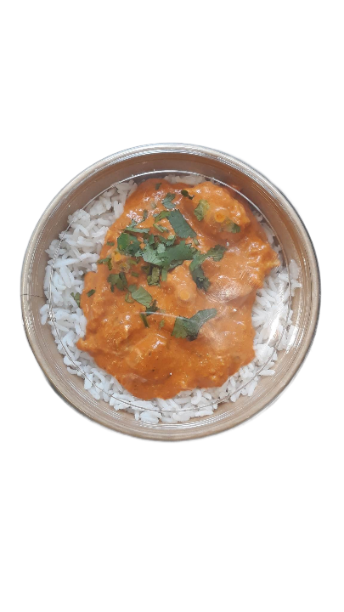
POULET KORMA

Ingrédients:
Riz Basmati, poulet 40% (origine UE), purée de tomates, eau, huile de SOJA
entiérement raffinée, oignons, lait de coco 6,5%, CREME fraiche 23%, YAOURT,
carottes, poivrons, OEUFS, aromates, épices, fécule de pomme de terre, sucre, sel,
LAIT, jus de citron E412, E415, E160aii, huile de tournesol, coriandres. Épicée.

Ingredients:
Basmati rice, 40% chicken (EU origin), tomato puree, water, fully refined SOYBEAN oil, onions, 6.5% coconut milk, 23% fresh CREAM, YOGURT, carrots, peppers, EGGS, herbs, spices, potato starch, sugar, salt, MILK, lemon juice E412, E415, E160aii, sunflower oil, coriander. Spicy

Limite de conservation/ Shelf life:
Le produit a une limite de 3 jours quand les conditions de conservations sont suivi. Durée minimale de conservation à la livraison est de 2 jours.
The product has a shelf life of 3 days under the above storage conditions. Minimum shelf life on delivery is 2 days.

Traçabilité/ Traceability
Le traçabilité du produit est basé sur le date de conservation et le nom du produit.
Traceability of the product is based on the expiration date and the product name.

Liste d’allergènes/ Allergens list
Produit /Product
Céréales (gluten) / cereals (gluten) | Crustacés / crustaceans | Amandes / almonds | Noix de Macadamia / macadamia nuts
Blé / wheat | Oeufs / eggs | Noisettes / hazelnuts | Céleri / celery
Seigle / rye | Poissons / fish | Noix / walnuts | Moutarde / mustard
Orge / barley | Arachides / peanuts | Noix de cajou / cashews | Graines de sésame / sesame seeds
Avoine / oats | Soja / soybeans | Noix de pécan / pecan nuts | Sulfites / sulphites > 10mg/kg of/ou/oder/or 10mg/l SO2
Épeautre / spelt | Lait (lactose) / milk (lactose) | Noix du Brésil / Brazil nuts | Lupin / lupin
Kamut / kamut | Fruits à coque / Nuts | Pistaches / pistachio nuts | Mollusques / molluscs
* Selon règlement européenne 1169/2011
* According to the EU-Regulation 1169/2011

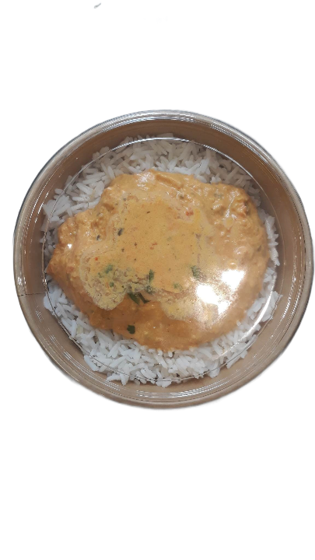
POULET TIKKA MASSALA

Ingrédients:
Riz Basmati, poulet 40% (origine UE), CRÈME, oignon, purée de tomates,
huile de SOJA entiérement raffinée, YAOURT, carottes, LAIT, poivrons, OEUFS,
aromates, raisins, sucre, AMANDES, fécule de pomme de terre, épices, jus de citron,
sel, stabilisateurs: gomme de xanthane, E415, farine de guar E412,
colorants naturels: rouge de bettrave E162, betacaroten E160a, huile de tournesol,
coriandre.

Ingredients:
Basmati rice, chicken 40% (EU origin), CREAM, onion, tomato puree, fully refined SOYA oil, YOGURT, carrots, MILK, peppers, EGGS, herbs, grapes, sugar, ALMONDS, potato starch, spices, lemon juice, salt, stabilizers: xanthan gum, E415, guar flour E412, natural colors: beet red E162, betacaroten E160a, sunflower oil, coriander.

Limite de conservation/ Shelf life:
Le produit a une limite de 3 jours quand les conditions de conservations sont suivi. Durée minimale de conservation à la livraison est de 2 jours.
The product has a shelf life of 3 days under the above storage conditions. Minimum shelf life on delivery is 2 days.

Traçabilité/ Traceability
Le traçabilité du produit est basé sur le date de conservation et le nom du produit.
Traceability of the product is based on the expiration date and the product name.

Liste d’allergènes/ Allergens list
Produit /Product
Céréales (gluten) / cereals (gluten) | Crustacés / crustaceans | Amandes / almonds | Noix de Macadamia / macadamia nuts
Blé / wheat | Oeufs / eggs | Noisettes / hazelnuts | Céleri / celery
Seigle / rye | Poissons / fish | Noix / walnuts | Moutarde / mustard
Orge / barley | Arachides / peanuts | Noix de cajou / cashews | Graines de sésame / sesame seeds
Avoine / oats | Soja / soybeans | Noix de pécan / pecan nuts | Sulfites / sulphites > 10mg/kg of/ou/oder/or 10mg/l SO2
Épeautre / spelt | Lait (lactose) / milk (lactose) | Noix du Brésil / Brazil nuts | Lupin / lupin
Kamut / kamut | Fruits à coque / Nuts | Pistaches / pistachio nuts | Mollusques / molluscs
* Selon règlement européenne 1169/2011
* According to the EU-Regulation 1169/2011

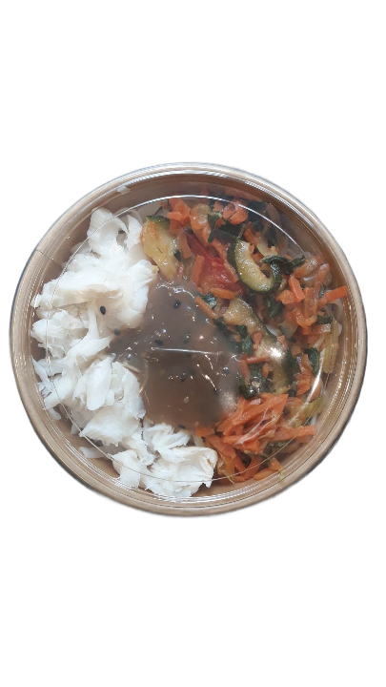

CABILLAUD TERIYAKI

Ingrédients:
Cabillaud (POISSON), sauce Teriyaki (eau, sauce de SOJA, huile de SÉSAMES,
cassonade de sucre, graines de SÉSAMES, maizena), nouille Soba
(farine de BLÉ 77%, farine de sarasin 19%, sel, eau), légumes de wok, carottes,
courgettes, oignons, poivrons, chou pak choï.

Ingredients:
Cod (FISH), Teriyaki sauce (water, SOY sauce, SESAME oil, brown sugar and SESAME seeds, corn starch), soba noodles (WHEAT flour 77%, saffron flour 19%, salt, flour 19%, salt, water), wok vegetables, carrots, zucchini, onions, peppers, bok choy.

Limite de conservation/ Shelf life:
Le produit a une limite de 3 jours quand les conditions de conservations sont suivi. Durée minimale de conservation à la livraison est de 2 jours.
The product has a shelf life of 3 days under the above storage conditions. Minimum shelf life on delivery is 2 days.

Traçabilité/ Traceability
Le traçabilité du produit est basé sur le date de conservation et le nom du produit.
Traceability of the product is based on the expiration date and the product name.

Liste d’allergènes/ Allergens list
Produit /Product
Céréales (gluten) / cereals (gluten) | Crustacés / crustaceans | Amandes / almonds | Noix de Macadamia / macadamia nuts
Blé / wheat | Oeufs / eggs | Noisettes / hazelnuts | Céleri / celery
Seigle / rye | Poissons / fish | Noix / walnuts | Moutarde / mustard
Orge / barley | Arachides / peanuts | Noix de cajou / cashews | Graines de sésame / sesame seeds
Avoine / oats | Soja / soybeans | Noix de pécan / pecan nuts | Sulfites / sulphites > 10mg/kg of/ou/oder/or 10mg/l SO2
Épeautre / spelt | Lait (lactose) / milk (lactose) | Noix du Brésil / Brazil nuts | Lupin / lupin
Kamut / kamut | Fruits à coque / Nuts | Pistaches / pistachio nuts | Mollusques / molluscs
* Selon règlement européenne 1169/2011
* According to the EU-Regulation 1169/2011

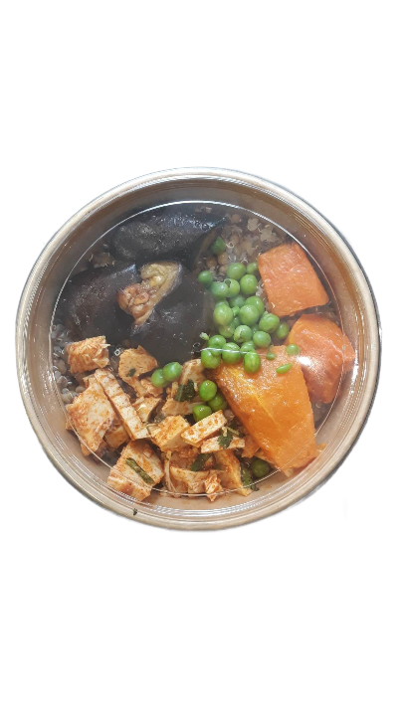
POULET QUINOA TANDOORI

Ingrédients:
Quinoa Bio, Lentille, Poulet (origine EU) 40% (Filet de poule 93%, LACTOSE,
Antioxidants (E325, E326, E262), Stabilisants (E450, E407), Sel, Protéines de SOJA,
Protéines de LAIT, Arôme), Tandoori (amidon de pomme de terre, sel 14%,
graine de coriandre 13%, paprica, cumin, ail déshydraté, gingembre 6,8%, oignon
déshydraté 6,5%, curcuma, muscade, colorant: extrait de paprika, pimentde Cayenne,
cannelle, cardamom), petits pois, potirons & aubergines grillés, coriandre.

Ingredients:
Organic quinoa, lentil, Chicken (EU origin) 40% (Chicken fillet 93%, LACTOSE, Antioxidants (E325, E326, E262), Stabilizers (E450, E407), Salt, SOY Protein, MILK proteins, Flavouring), Tandoori (potato starch, salt 14%, coriander seeds 13%, paprica, cumin, dehydrated garlic, ginger 6,8%, dehydrated onion 6,5%, turmeric, nutmeg, colorant: paprika extract, Cayenne pepper, cinnamon, cardamom), green peas, grilled pumpkins & eggplants, coriandre.

Limite de conservation/ Shelf life:
Le produit a une limite de 3 jours quand les conditions de conservations sont suivi. Durée minimale de conservation à la livraison est de 2 jours.
The product has a shelf life of 3 days under the above storage conditions. Minimum shelf life on delivery is 2 days.

Traçabilité/ Traceability
Le traçabilité du produit est basé sur le date de conservation et le nom du produit.
Traceability of the product is based on the expiration date and the product name.

Liste d’allergènes/ Allergens list
Produit /Product
Céréales (gluten) / cereals (gluten) | Crustacés / crustaceans | Amandes / almonds | Noix de Macadamia / macadamia nuts
Blé / wheat | Oeufs / eggs | Noisettes / hazelnuts | Céleri / celery
Seigle / rye | Poissons / fish | Noix / walnuts | Moutarde / mustard
Orge / barley | Arachides / peanuts | Noix de cajou / cashews | Graines de sésame / sesame seeds
Avoine / oats | Soja / soybeans | Noix de pécan / pecan nuts | Sulfites / sulphites > 10mg/kg of/ou/oder/or 10mg/l SO2
Épeautre / spelt | Lait (lactose) / milk (lactose) | Noix du Brésil / Brazil nuts | Lupin / lupin
Kamut / kamut | Fruits à coque / Nuts | Pistaches / pistachio nuts | Mollusques / molluscs
* Selon règlement européenne 1169/2011
* According to the EU-Regulation 1169/2011

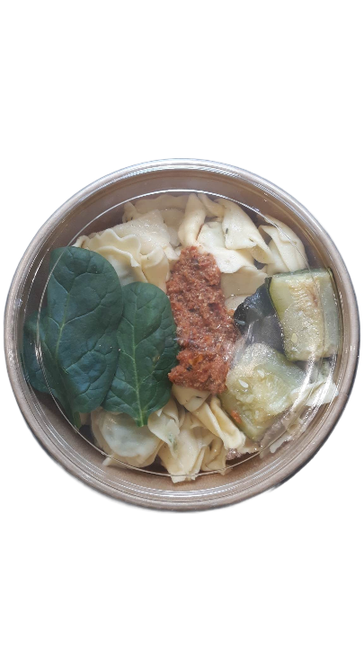
FAGOTTINI

Ingrédients:
Pâtes Fagottini Epinard & Fromage Frais [PATES 55%: semoule de BLÉ de qualité
superieure 39%, eau, OEUFS 5,5%, FARCE 45%: epinards 10%, chapelure (BLÉ),
fromage frais 8% (LAIT), ricotta (LAIT), flocon de pomme de terre (pommes de
terre déshydratées, extrait de curcuma), huile de tournesol, sel, fibre de BLÉ,
basilic, aromes naturels, ail, poivre]. Jeunes pousses d’épinards, courgettes grillées,
pesto rouge (tomates 33%, (concentré de tomates 57%, tomates mi-sechées 43%),
huile de tournesol, huile d´olive, basilic, poivrons, FROMAGE, sel, ail, sucre, origan).

Ingredients:
Fagottini Spinach & Fresh Cheese (PASTA 55%: high quality WHEAT semolina 39%, water, EGGS 5,5%
FILLING 45%: spinach 10%, breadcrumbs (WHEAT), fresh cheese 8% (MILK), ricotta cheese (MILK), potato flakes (dehydrated potatoes, turmeric extract), sunflower oil, salt, WHEAT fiber, basil, natural flavors, garlic, pepper). Baby spinach, grilled zucchini, red pesto (tomatoes 33%, (tomato paste 57%, semi-dried tomatoes 43%), sunflower oil, olive oil, basil, peppers, cheese, salt, garlic, sugar, oregano).

Limite de conservation/ Shelf life:
Le produit a une limite de 3 jours quand les conditions de conservations sont suivi. Durée minimale de conservation à la livraison est de 2 jours.
The product has a shelf life of 3 days under the above storage conditions. Minimum shelf life on delivery is 2 days.

Traçabilité/ Traceability
Le traçabilité du produit est basé sur le date de conservation et le nom du produit.
Traceability of the product is based on the expiration date and the product name.

Liste d’allergènes/ Allergens list
Produit /Product
Céréales (gluten) / cereals (gluten) | Crustacés / crustaceans | Amandes / almonds | Noix de Macadamia / macadamia nuts
Blé / wheat | Oeufs / eggs | Noisettes / hazelnuts | Céleri / celery
Seigle / rye | Poissons / fish | Noix / walnuts | Moutarde / mustard
Orge / barley | Arachides / peanuts | Noix de cajou / cashews | Graines de sésame / sesame seeds
Avoine / oats | Soja / soybeans | Noix de pécan / pecan nuts | Sulfites / sulphites > 10mg/kg of/ou/oder/or 10mg/l SO2
Épeautre / spelt | Lait (lactose) / milk (lactose) | Noix du Brésil / Brazil nuts | Lupin / lupin
Kamut / kamut | Fruits à coque / Nuts | Pistaches / pistachio nuts | Mollusques / molluscs
* Selon règlement européenne 1169/2011
* According to the EU-Regulation 1169/2011

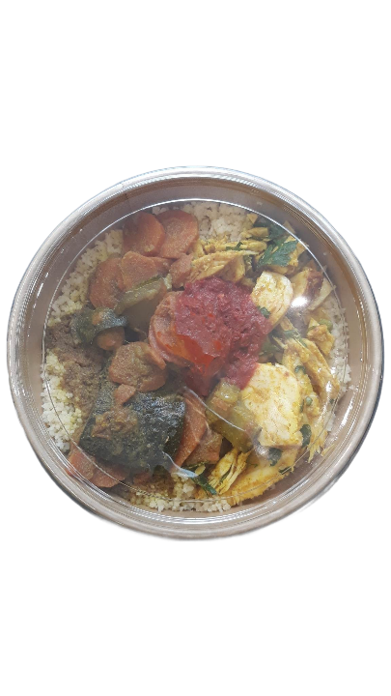
COUSCOUS POULET

Ingrédients:
Semoule de BLÉ, poulet (origine EU) 40% (Filet de poule 93%, LACTOSE,
Antioxidants (E325, E326, E262), Stabilisants (E450, E407), Sel,
Protéines de SOJA, Protéines de LAIT, Arôme), carottes, courgettes, navet,
pois chiche, coriandre, Harissa Berbère (piment rouge, eau, sel, ail, coriander,
carvi, conservateur: sorbate de potassium), curcuma, ras el hanout (curcuma, cumin,
coriandre, sel, piment fort, MOUTARDE, fenugrec, carvi, poivre noir, ail, girofle, laurier,
gingembre, amidon de maïs), jus de citron (DISULFITE de potassium), huile de colza, persil.

Ingredients:
WHEAT semolina, Chicken (EU origin) 40% (Chicken fillet 93%, LACTOSE, Antioxidants (E325, E326, E262), Stabilizers (E450, E407), Salt, SOY Protein, MILK proteins, Flavouring), carrots, zucchini, turnip, chickpeas, coriander, Berber Harissa (red pepper, water, salt, garlic, coriander, caraway, preservative: potassium sorbate), turmeric, ras el hanout (turmeric, cumin, coriander, salt, hot pepper, MOUTARDE, fenugreek, caraway, black pepper, garlic, clove, laurel,
ginger, corn starch), lemon juice, rapeseed oil, parsley.

Limite de conservation/ Shelf life:
Le produit a une limite de 3 jours quand les conditions de conservations sont suivi. Durée minimale de conservation à la livraison est de 2 jours.
The product has a shelf life of 3 days under the above storage conditions. Minimum shelf life on delivery is 2 days.

Traçabilité/ Traceability
Le traçabilité du produit est basé sur le date de conservation et le nom du produit.
Traceability of the product is based on the expiration date and the product name.

Liste d’allergènes/ Allergens list
Produit /Product
Céréales (gluten) / cereals (gluten) | Crustacés / crustaceans | Amandes / almonds | Noix de Macadamia / macadamia nuts
Blé / wheat | Oeufs / eggs | Noisettes / hazelnuts | Céleri / celery
Seigle / rye | Poissons / fish | Noix / walnuts | Moutarde / mustard
Orge / barley | Arachides / peanuts | Noix de cajou / cashews | Graines de sésame / sesame seeds
Avoine / oats | Soja / soybeans | Noix de pécan / pecan nuts | Sulfites / sulphites > 10mg/kg of/ou/oder/or 10mg/l SO2
Épeautre / spelt | Lait (lactose) / milk (lactose) | Noix du Brésil / Brazil nuts | Lupin / lupin
Kamut / kamut | Fruits à coque / Nuts | Pistaches / pistachio nuts | Mollusques / molluscs
* Selon règlement européenne 1169/2011
* According to the EU-Regulation 1169/2011

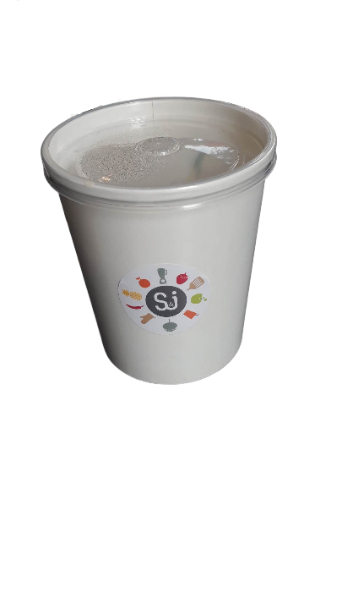
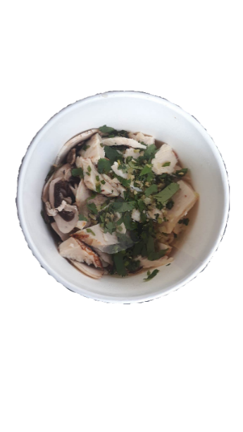
SOUPE JAPONAISE

Ingrédients:
Nouille de Riz (farine de riz 90%, eau), poulet (origine EU) 40%
(Filet de poule 93%, LACTOSE, Antioxidants (E325, E326, E262),
Stabilisants (E450, E407), Sel, Protéines de SOJA, Protéines de LAIT,
Arôme), champignons de Paris, coriandre, citronnelle,
arrosé de bouillon de SOJA.

Ingredients:
Rice noodle (rice flour 90%, water), Chicken (EU origin) 40% (Chicken fillet 93%, LACTOSE, Antioxidants (E325, E326, E262), Stabilizers (E450, E407), Salt, SOY Protein, MILK proteins, Flavouring), mushrooms, coriander, lemongrass, sprinkled with SOYA broth.

Limite de conservation/ Shelf life:
Le produit a une limite de 3 jours quand les conditions de conservations sont suivi. Durée minimale de conservation à la livraison est de 2 jours.
The product has a shelf life of 3 days under the above storage conditions. Minimum shelf life on delivery is 2 days.

Traçabilité/ Traceability
Le traçabilité du produit est basé sur le date de conservation et le nom du produit.
Traceability of the product is based on the expiration date and the product name.

Liste d’allergènes/ Allergens list
Produit /Product
Céréales (gluten) / cereals (gluten) | Crustacés / crustaceans | Amandes / almonds | Noix de Macadamia / macadamia nuts
Blé / wheat | Oeufs / eggs | Noisettes / hazelnuts | Céleri / celery
Seigle / rye | Poissons / fish | Noix / walnuts | Moutarde / mustard
Orge / barley | Arachides / peanuts | Noix de cajou / cashews | Graines de sésame / sesame seeds
Avoine / oats | Soja / soybeans | Noix de pécan / pecan nuts | Sulfites / sulphites > 10mg/kg of/ou/oder/or 10mg/l SO2
Épeautre / spelt | Lait (lactose) / milk (lactose) | Noix du Brésil / Brazil nuts | Lupin / lupin
Kamut / kamut | Fruits à coque / Nuts | Pistaches / pistachio nuts | Mollusques / molluscs
* Selon règlement européenne 1169/2011
* According to the EU-Regulation 1169/2011

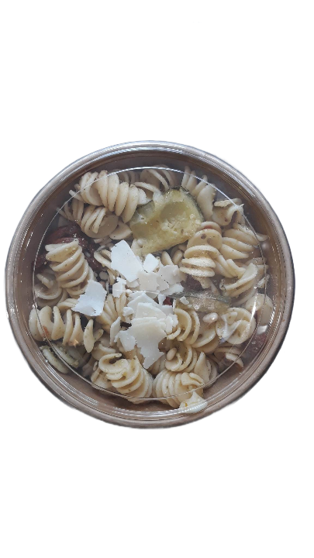
PATE AU PESTO

Ingrédients:
Pâtes (sémoule de BLÉ dur), pesto (huile de tournesol 43%, basilic 34%,
FROMAGE 13%, huile d´olive 5%, jus de citron concentré, sel, ail),
courgettes grillées, AMANDES, pignons, tomates séchées, parmesan (LAIT).

Ingredients:
Pasta (hard WHEAT semolina), pesto (sunflower oil 43%, basil 34%, CHEESE 13%, olive oil 5%, concentrated lemon juice, salt, garlic), grilled zucchini, ALMONDS, pine nuts, sun-dried tomatoes, parmesan (MILK).

Limite de conservation/ Shelf life:
Le produit a une limite de 3 jours quand les conditions de conservations sont suivi. Durée minimale de conservation à la livraison est de 2 jours.
The product has a shelf life of 3 days under the above storage conditions. Minimum shelf life on delivery is 2 days.

Traçabilité/ Traceability
Le traçabilité du produit est basé sur le date de conservation et le nom du produit.
Traceability of the product is based on the expiration date and the product name.

Liste d’allergènes/ Allergens list
Produit /Product
Céréales (gluten) / cereals (gluten) | Crustacés / crustaceans | Amandes / almonds | Noix de Macadamia / macadamia nuts
Blé / wheat | Oeufs / eggs | Noisettes / hazelnuts | Céleri / celery
Seigle / rye | Poissons / fish | Noix / walnuts | Moutarde / mustard
Orge / barley | Arachides / peanuts | Noix de cajou / cashews | Graines de sésame / sesame seeds
Avoine / oats | Soja / soybeans | Noix de pécan / pecan nuts | Sulfites / sulphites > 10mg/kg of/ou/oder/or 10mg/l SO2
Épeautre / spelt | Lait (lactose) / milk (lactose) | Noix du Brésil / Brazil nuts | Lupin / lupin
Kamut / kamut | Fruits à coque / Nuts | Pistaches / pistachio nuts | Mollusques / molluscs
* Selon règlement européenne 1169/2011
* According to the EU-Regulation 1169/2011

DUO DE RIZ, AUBERGINES, FALAFEL
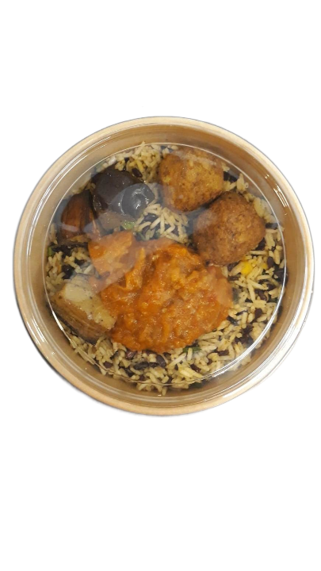

Ingrédients:
Riz noir et blanc, pois chiches, aubergines grillés, boulettes de falafel
[(70% légumineuses (35% fève, pois chiche), eau, oignon, huiles végétales
(tournesol, colza en proportion variable), herbes fraîches (coriandre, menthe),
Farine de BLÉ (BLÉ), poudre d´ail, épices, amidon de maïs, phsyllium, sel],
riste de aubergine, aubergines cuisinées [aubergine frite 57%,
pulpe et purée de tomate 27,8%, oignon 7,5%, poivron rouge 4%, sucre de canne,
huile d´olive vierge extra, sel marin, acidifiant: jus de citron, épices et plantes
aromatiques (ail, poivre, thym)], huile de olive, sel, poivre, cumin, curry madras
$[$coriandre, curcuma 25%, MOUTARDE, cumin 7%, farine de pois chiches, pili-pili 5%, sel,
fenouil, fenugrec, cardamome, ail (contient naturellement des SULFITES), poivre noir 1%, clous de girofle 0,2%].

Ingredients:
Black and white rice, chickpeas, grilled aubergines, falafel balls (70% pulses (35% fava beans, chickpeas), water, onion, vegetable oils (sunflower, rapeseed in varying proportions), fresh herbs (coriander, mint),
WHEAT flour, garlic powder, spices, maize starch, phsyllium, salt], aubergine riste, cooked aubergines [fried aubergine 57%, tomato pulp and purée 27.8%, onion 7.5%, red pepper 4%, cane sugar, extra virgin olive oil, sea salt, acidifier: lemon juice, spices and herbs herbs (garlic, pepper, thyme)], olive oil, salt, pepper, cumin, madras curry
[coriander, turmeric 25%, MUSTARD, cumin 7%, chickpea flour, pili-pili 5%, salt, fennel, fenugreek, cardamom, garlic (naturally contains SULPHITES), black pepper 1%, cloves 0.2%].

Limite de conservation/ Shelf life:
Le produit a une limite de 3 jours quand les conditions de conservations sont suivi. Durée minimale de conservation à la livraison est de 2 jours.
The product has a shelf life of 3 days under the above storage conditions. Minimum shelf life on delivery is 2 days.

Traçabilité/ Traceability
Le traçabilité du produit est basé sur le date de conservation et le nom du produit.
Traceability of the product is based on the expiration date and the product name.

Liste d’allergènes/ Allergens list
Produit /Product
Céréales (gluten) / cereals (gluten) | Crustacés / crustaceans | Amandes / almonds | Noix de Macadamia / macadamia nuts
Blé / wheat | Oeufs / eggs | Noisettes / hazelnuts | Céleri / celery
Seigle / rye | Poissons / fish | Noix / walnuts | Moutarde / mustard
Orge / barley | Arachides / peanuts | Noix de cajou / cashews | Graines de sésame / sesame seeds
Avoine / oats | Soja / soybeans | Noix de pécan / pecan nuts | Sulfites / sulphites > 10mg/kg of/ou/oder/or 10mg/l SO2
Épeautre / spelt | Lait (lactose) / milk (lactose) | Noix du Brésil / Brazil nuts | Lupin / lupin
Kamut / kamut | Fruits à coque / Nuts | Pistaches / pistachio nuts | Mollusques / molluscs
* Selon règlement européenne 1169/2011
* According to the EU-Regulation 1169/2011

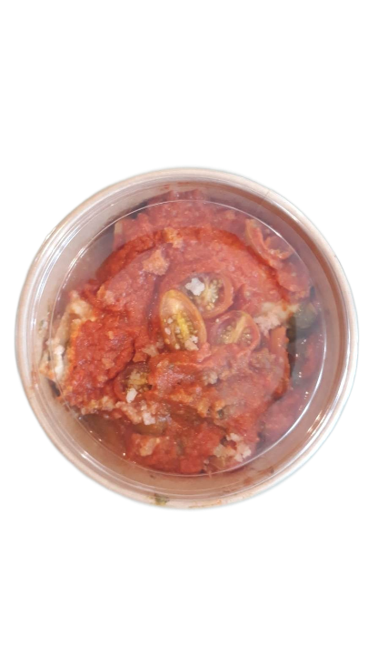
LASAGNE VEGAN

Ingrédients:
Tomates 27%, chou-fleur 17%, carotte, huile de tournesol,
feuille de lasagne 5% (semoule de BLÉ dur), boisson aux amandes
(eau, AMANDES, sel de mer, stabilisant: gomme gellane), oignon blanc,
graines de chanvre, miso (eau, fèves de SOJA, riz, sel, alcool),
AMANDES 2,5%, chou frisé 1,9%, épinard 1,9%, vin blanc, sirop de riz
(farine de riz, eau), basilic, jus de citron de concentré, concentré de tomate
(tomates, sel), eau, ail, sel de mer, piment rouge, vinaigre de cidre, poivre noir,
herbes (basilic, origan, estragon, romarin, marjolaine, thym), noix de muscade.

Ingredients:
Tomatoes 27%, cauliflower 17%, carrot, sunflower oil, lasagna sheet 5% (hard WHEAT semolina), almond drink (water, ALMONDS, sea salt, stabilizer: gellan gum), white onion, hemp seed, miso (water, SOY beans, rice, salt, alcohol), ALMONDS 2,5%, kale 1,9%, spinach 1,9%, white wine, rice syrup (rice flour, water), basil, lemon juice from concentrate, tomato paste (tomatoes, salt), water, garlic, sea salt, red chili pepper, cider vinegar, black pepper, herbs and spices (basil, oregano, tarragon, rosemary, marjoram, thyme), nutmeg.

Limite de conservation/ Shelf life:
Le produit a une limite de 3 jours quand les conditions de conservations sont suivi. Durée minimale de conservation à la livraison est de 2 jours.
The product has a shelf life of 3 days under the above storage conditions. Minimum shelf life on delivery is 2 days.

Traçabilité/ Traceability
Le traçabilité du produit est basé sur le date de conservation et le nom du produit.
Traceability of the product is based on the expiration date and the product name.

Liste d’allergènes/ Allergens list
Produit /Product
Céréales (gluten) / cereals (gluten) | Crustacés / crustaceans | Amandes / almonds | Noix de Macadamia / macadamia nuts
Blé / wheat | Oeufs / eggs | Noisettes / hazelnuts | Céleri / celery
Seigle / rye | Poissons / fish | Noix / walnuts | Moutarde / mustard
Orge / barley | Arachides / peanuts | Noix de cajou / cashews | Graines de sésame / sesame seeds
Avoine / oats | Soja / soybeans | Noix de pécan / pecan nuts | Sulfites / sulphites > 10mg/kg of/ou/oder/or 10mg/l SO2
Épeautre / spelt | Lait (lactose) / milk (lactose) | Noix du Brésil / Brazil nuts | Lupin / lupin
Kamut / kamut | Fruits à coque / Nuts | Pistaches / pistachio nuts | Mollusques / molluscs
* Selon règlement européenne 1169/2011
* According to the EU-Regulation 1169/2011

PLAT CHAUD SAUMON SAUCE CITRON GINGEMBRE

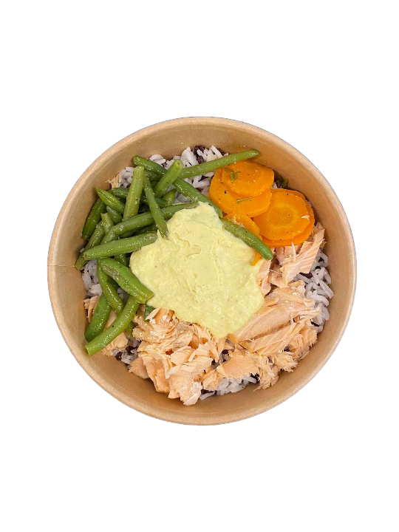
Ingrédients:
Riz basmati, riz noir, haricot vertes, carotte cuites, saumon d’Atlantique
(POISSON), Sauce citron gingembre [(crème stérilisée uht(crème (LAIT),
stabilisant:carraghénanes),eau, oignon, citron confit au gingembre 9.2%
(citron confit au sel 44% huile de tournesol, gingembre 21%, vinaigre d’alcool,
épices) lait de noix de coco en poudre : (lait de noix de coco en poudre,
maltodextrine, protéine de LAIT, stabilisant : phosphates de sodium),
huile d’olive vierge extra, amidon modifié, sel]. Epice, ras el hanout.

Ingredients:
Basmati rice, black rice, green beans, carrot, Atlantic salmon (FISH), Lemon ginger sauce [(sterilized cream uht(cream (MILK), stabilizer: carrageenan), water, onion, preserved lemon ginger 9.2% (lemon preserved in salt 44% sunflower oil, ginger 21%, spirit vinegar, spices) coconut milk powder: (coconut milk powder, maltodextrin, MILK protein, stabilizer: sodium phosphates) olive oil extra virgin, modified starch, salt].

Limite de conservation/ Shelf life:
Le produit a une limite de 3 jours quand les conditions de conservations sont suivi. Durée minimale de conservation à la livraison est de 2 jours.
The product has a shelf life of 3 days under the above storage conditions. Minimum shelf life on delivery is 2 days.

Traçabilité/ Traceability
Le traçabilité du produit est basé sur le date de conservation et le nom du produit.
Traceability of the product is based on the expiration date and the product name.

Liste d’allergènes/ Allergens list
Produit /Product
Céréales (gluten) / cereals (gluten) | Crustacés / crustaceans | Amandes / almonds | Noix de Macadamia / macadamia nuts
Blé / wheat | Oeufs / eggs | Noisettes / hazelnuts | Céleri / celery
Seigle / rye | Poissons / fish | Noix / walnuts | Moutarde / mustard
Orge / barley | Arachides / peanuts | Noix de cajou / cashews | Graines de sésame / sesame seeds
Avoine / oats | Soja / soybeans | Noix de pécan / pecan nuts | Sulfites / sulphites > 10mg/kg of/ou/oder/or 10mg/l SO2
Épeautre / spelt | Lait (lactose) / milk (lactose) | Noix du Brésil / Brazil nuts | Lupin / lupin
Kamut / kamut | Fruits à coque / Nuts | Pistaches / pistachio nuts | Mollusques / molluscs
* Selon règlement européenne 1169/2011
* According to the EU-Regulation 1169/2011

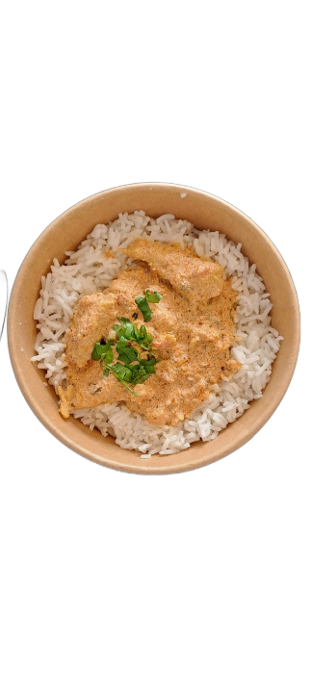
PLAT CHAUD POULET BOMBAY

Ingrédients:
Riz basmati,
Sauce: Poulet Bombay [poulet origin UE 34%, sauce tomate 23% (CÉLERI,
CREME 20%, oignons, petits pois, eau, huile de SOJA entierment rafinée, OEUFS,
Épices (MOUTARDE, fécule de pomme de terre, gingembre, ail, coriandre, sel]
Coriandre

Ingredients:
Basmati rice
SAUCE: Bombay Chicken [EU origin chicken 34%, tomato sauce 23% (CELERY, CREAM 20%, onions, peas, water, whole refined SOJA oil, EGGS, Spices (MUSTARD, potato starch, ginger, garlic, coriander, salt)
Coriander

Limite de conservation/ Shelf life:
Le produit a une limite de 3 jours quand les conditions de conservations sont suivi. Durée minimale de conservation à la livraison est de 2 jours.
The product has a shelf life of 3 days under the above storage conditions. Minimum shelf life on delivery is 2 days.

Traçabilité/ Traceability
Le traçabilité du produit est basé sur le date de conservation et le nom du produit.
Traceability of the product is based on the expiration date and the product name.

Liste d’allergènes/ Allergens list
Produit /Product
Céréales (gluten) / cereals (gluten) | Crustacés / crustaceans | Amandes / almonds | Noix de Macadamia / macadamia nuts
Blé / wheat | Oeufs / eggs | Noisettes / hazelnuts | Céleri / celery
Seigle / rye | Poissons / fish | Noix / walnuts | Moutarde / mustard
Orge / barley | Arachides / peanuts | Noix de cajou / cashews | Graines de sésame / sesame seeds
Avoine / oats | Soja / soybeans | Noix de pécan / pecan nuts | Sulfites / sulphites > 10mg/kg of/ou/oder/or 10mg/l SO2
Épeautre / spelt | Lait (lactose) / milk (lactose) | Noix du Brésil / Brazil nuts | Lupin / lupin
Kamut / kamut | Fruits à coque / Nuts | Pistaches / pistachio nuts | Mollusques / molluscs
* Selon règlement européenne 1169/2011
* According to the EU-Regulation 1169/2011

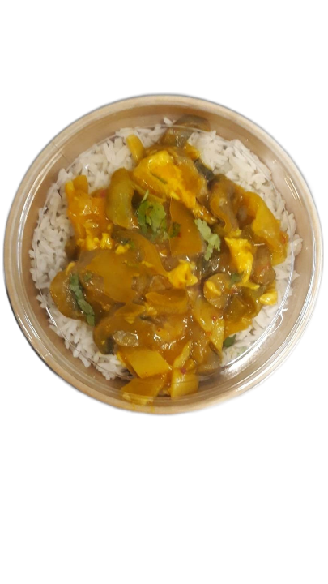
PLAT CHAUD POULET CURRY

Ingrédients:
Riz basmati
Sauce: Poulet 34% (Origine: UE), eau, oignons (15%), champignons de Paris (12%),
bambous (10%), carottes (6%), huile de SOJA entierement raffinée, sucre (3%),
haricots princesses, pois mange-tout (2%), curry (1,5%), ŒUFS, sel de cuisine,
pivrons rouges, fécule de pomme de terre, aromates, arome naturel, E412, E415,
huile de tournesol.
Coriandre

Ingredients:
Basmati rice
Sauce: Chicken 34% (Origin: EU), water, onions (15%), button mushrooms (12%), bamboo (10%), carrots (6%), fully refined SOYBEAN oil, sugar (3%), princess beans, snow peas (2%), curry (1.5%), EGGS, cooking salt, red peppers, potato starch, herbs, natural flavor, E412, E415, sunflower oil.
Coriander

Limite de conservation/ Shelf life:
Le produit a une limite de 3 jours quand les conditions de conservations sont suivi. Durée minimale de conservation à la livraison est de 2 jours.
The product has a shelf life of 3 days under the above storage conditions. Minimum shelf life on delivery is 2 days.

Traçabilité/ Traceability
Le traçabilité du produit est basé sur le date de conservation et le nom du produit.
Traceability of the product is based on the expiration date and the product name.

Liste d’allergènes/ Allergens list
Produit /Product
Céréales (gluten) / cereals (gluten) | Crustacés / crustaceans | Amandes / almonds | Noix de Macadamia / macadamia nuts
Blé / wheat | Oeufs / eggs | Noisettes / hazelnuts | Céleri / celery
Seigle / rye | Poissons / fish | Noix / walnuts | Moutarde / mustard
Orge / barley | Arachides / peanuts | Noix de cajou / cashews | Graines de sésame / sesame seeds
Avoine / oats | Soja / soybeans | Noix de pécan / pecan nuts | Sulfites / sulphites > 10mg/kg of/ou/oder/or 10mg/l SO2
Épeautre / spelt | Lait (lactose) / milk (lactose) | Noix du Brésil / Brazil nuts | Lupin / lupin
Kamut / kamut | Fruits à coque / Nuts | Pistaches / pistachio nuts | Mollusques / molluscs
* Selon règlement européenne 1169/2011
* According to the EU-Regulation 1169/2011

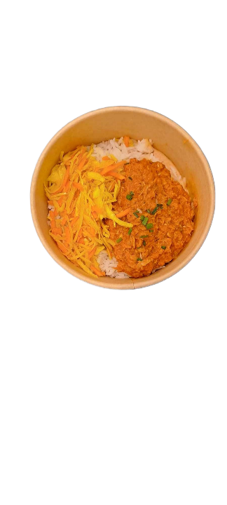
PLAT CHAUD ROUGAIL THON

Ingrédients:
Riz basmati, Achard de légumes (carottes, choux blanc, curcuma,
gingembre, piment vert ,vinaigre blanc, echalotte), thon (POISSON) (eau, sel),
Sauce rougail (purée de tomate 77,25%, huile de colza, oignon, ail 2,93%, sel,
thym, gingembre 0,1%, curcuma), ciboulette

Ingredients:
Basmati rice, vegetable pickles (carrots, white cabbage, turmeric, ginger, green pepper, white vinegar, shallot), tuna (FISH), (water, salt), Rougail sauce (tomato puree 77.25%, rapeseed oil, onion, garlic 2.93%, salt, thyme, ginger 0.1%, turmeric), chives

Limite de conservation/ Shelf life:
Le produit a une limite de 3 jours quand les conditions de conservations sont suivi. Durée minimale de conservation à la livraison est de 2 jours.
The product has a shelf life of 3 days under the above storage conditions. Minimum shelf life on delivery is 2 days.

Traçabilité/ Traceability
Le traçabilité du produit est basé sur le date de conservation et le nom du produit.
Traceability of the product is based on the expiration date and the product name.

Liste d’allergènes/ Allergens list
Produit /Product
Céréales (gluten) / cereals (gluten) | Crustacés / crustaceans | Amandes / almonds | Noix de Macadamia / macadamia nuts
Blé / wheat | Oeufs / eggs | Noisettes / hazelnuts | Céleri / celery
Seigle / rye | Poissons / fish | Noix / walnuts | Moutarde / mustard
Orge / barley | Arachides / peanuts | Noix de cajou / cashews | Graines de sésame / sesame seeds
Avoine / oats | Soja / soybeans | Noix de pécan / pecan nuts | Sulfites / sulphites > 10mg/kg of/ou/oder/or 10mg/l SO2
Épeautre / spelt | Lait (lactose) / milk (lactose) | Noix du Brésil / Brazil nuts | Lupin / lupin
Kamut / kamut | Fruits à coque / Nuts | Pistaches / pistachio nuts | Mollusques / molluscs
* Selon règlement européenne 1169/2011
* According to the EU-Regulation 1169/2011

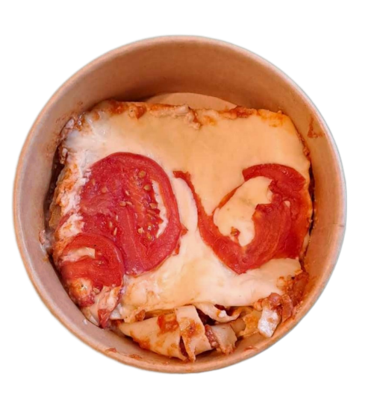
PLAT CHAUD LASAGNE BOLOGNESE

Ingrédients:
Tomates 36%, LAIT entier, feuille de lasagne 6% (semoule de BLÉ dur), fromage
(LAIT pasteurisé, anti-agglomérant: amidon, sel, ferments lactiques, coagulant microbien),
haché de porc cuit 4% (viande de porc, sel, épices, dextrose, herbes, arôme, correcteur
d`acidité: lactate de sodium), oignon blanc, huile de tournesol, huile d`olive, oignon rouge,
concentré de tomate 2%, tomate cerise, amidon de maïs, sel de mer, harissa (piment rouge,
ail, coriandre, carvi, sel, acidifiant: acide citrique), ail, basilic, sirop de riz (farine de riz, eau),
piment rouge, vinaigre de vin rouge, poivre noir, noix de muscade, cumin, piment de cayenne.

Ingredients:
Tomatoes 36%, full MILK, lasagna sheet 6% (hard WHEAT semolina), cheese (pasteurized MILK, anti-caking agent: starch, salt, starter culture, microbial rennet), cooked minced pork 4% (pork, salt, spices, dextrose, herbs, aroma, acidity regulator: sodium lactate), white onion, sunflower oil, olive oil, red onion, tomato paste 2%, cherry tomato, corn starch, sea salt, harissa (red pepper, garlic, coriander, caraway, salt, acid: citric acid), garlic, basil, rice syrup (rice flour, water), red chili pepper, red wine vinegar, black pepper, nutmeg, cumin, cayenne pepper.

Limite de conservation/ Shelf life:
Le produit a une limite de 3 jours quand les conditions de conservations sont suivi. Durée minimale de conservation à la livraison est de 2 jours.
The product has a shelf life of 3 days under the above storage conditions. Minimum shelf life on delivery is 2 days.

Traçabilité/ Traceability
Le traçabilité du produit est basé sur le date de conservation et le nom du produit.
Traceability of the product is based on the expiration date and the product name.

Liste d’allergènes/ Allergens list
Produit /Product
Céréales (gluten) / cereals (gluten) | Crustacés / crustaceans | Amandes / almonds | Noix de Macadamia / macadamia nuts
Blé / wheat | Oeufs / eggs | Noisettes / hazelnuts | Céleri / celery
Seigle / rye | Poissons / fish | Noix / walnuts | Moutarde / mustard
Orge / barley | Arachides / peanuts | Noix de cajou / cashews | Graines de sésame / sesame seeds
Avoine / oats | Soja / soybeans | Noix de pécan / pecan nuts | Sulfites / sulphites > 10mg/kg of/ou/oder/or 10mg/l SO2
Épeautre / spelt | Lait (lactose) / milk (lactose) | Noix du Brésil / Brazil nuts | Lupin / lupin
Kamut / kamut | Fruits à coque / Nuts | Pistaches / pistachio nuts | Mollusques / molluscs
* Selon règlement européenne 1169/2011
* According to the EU-Regulation 1169/2011

